O agricultor

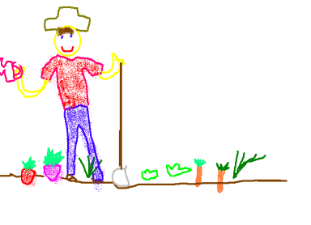
O agricultor trabalha na horta, planta coisas como: beterraba , alface, salsinha, cenoura , chicória ,
cebolinha, etc.
Para crescer tudo, precisa de terra boa e
fofa, estrume de vaca , etc.
Se não houvesse o agricultor não existiria vida.

A Engenheira

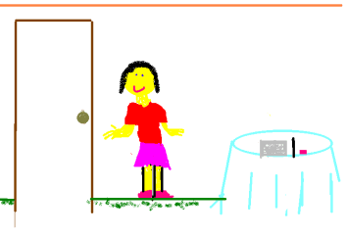

A engenheira faz plantas de casas ,vê se as casas já podem ser construídas , para isso ela precisa ter muita atenção e paciência.

